# 配置文件服务器

file:服务器IP 192.168.175.208

Ubuntu\_file用户名file密码 file

## 安装过程-亲测

Samba安装：

[更新源列表](http://jingyan.baidu.com/album/00a07f38b9194082d028dc08.html?picindex=18" \t "_self)

[打开"终端窗口"，输入"sudo apt-get update"-->回车-->"输入当前登录用户的管理员密码"-->回车,就可以了。](http://jingyan.baidu.com/album/00a07f38b9194082d028dc08.html?picindex=18" \t "_self)

[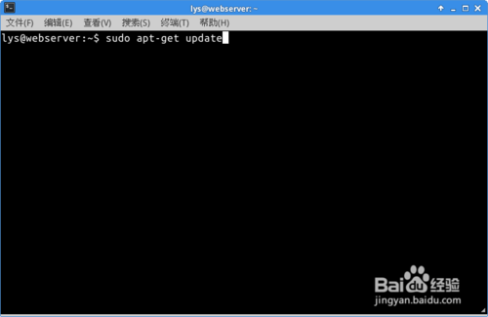](http://jingyan.baidu.com/album/00a07f38b9194082d028dc08.html?picindex=1)

[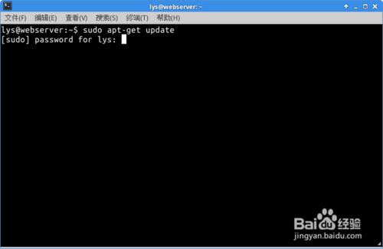](http://jingyan.baidu.com/album/00a07f38b9194082d028dc08.html?picindex=2)

### 安装samba

打开"终端窗口"，输入"sudo apt-get install samba samba-common"-->回车-->输入"y"-->回车-->安装完成。

[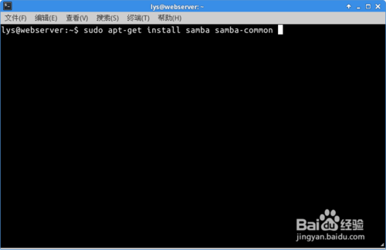](http://jingyan.baidu.com/album/00a07f38b9194082d028dc08.html?picindex=3)

[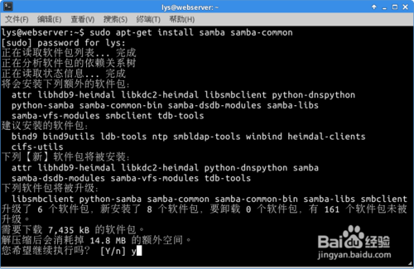](http://jingyan.baidu.com/album/00a07f38b9194082d028dc08.html?picindex=4)

### 新建共享目录并设置权限

1、打开"终端窗口"，输入"sudo mkdir /usr/file/d\_data/share"-->回车-->共享目录share新建成功。

2、输入"sudo chmod 777 /usr/file/d\_data/share"-->回车,这样用户就对共享目录有了写权限。

[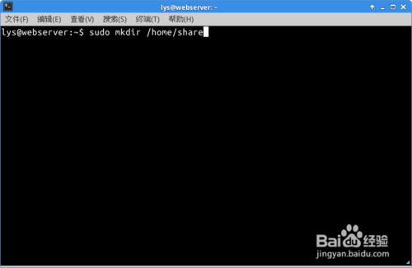](http://jingyan.baidu.com/album/00a07f38b9194082d028dc08.html?picindex=5)

[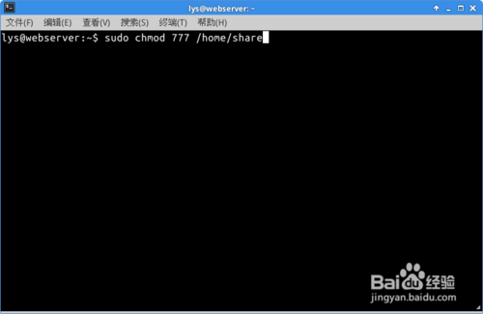](http://jingyan.baidu.com/album/00a07f38b9194082d028dc08.html?picindex=6)

### 打开配置文件smb.conf

打开"终端窗口"，输入"sudogedit /etc/samba/smb.conf"-->回车-->打开了配置文件smb.conf。

[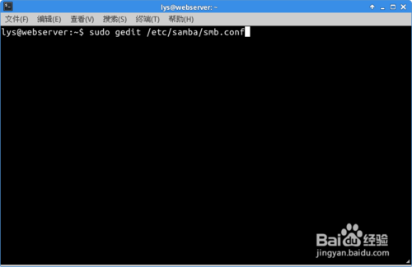](http://jingyan.baidu.com/album/00a07f38b9194082d028dc08.html?picindex=7)

[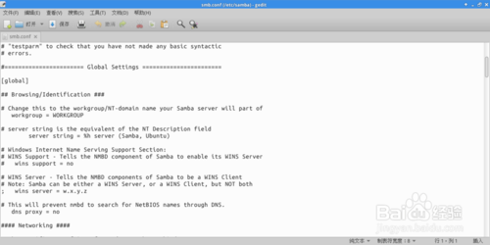](http://jingyan.baidu.com/album/00a07f38b9194082d028dc08.html?picindex=8)

### 修改配置文件smb.conf

1、输入"security = user"。

2、输入"图Ｂ"中指定的语句-->保存。

[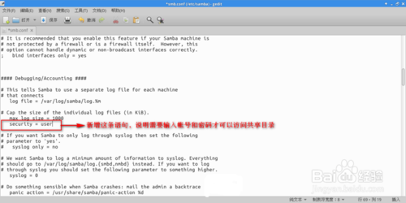](http://jingyan.baidu.com/album/00a07f38b9194082d028dc08.html?picindex=9)

[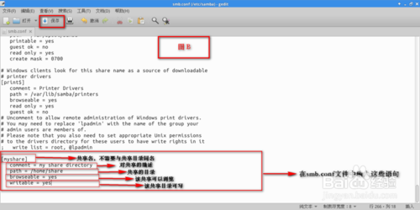](http://jingyan.baidu.com/album/00a07f38b9194082d028dc08.html?picindex=10)

### 新建访问共享资源的用户和设置密码

1、打开"终端窗口"，输入"sudo useradd user"-->回车-->用户创建成功。

2、输入"sudo smbpasswd -a user "-->回车-->输入两次密码-->回车-->密码设置成功，这个用户属于smb组。

3、输入"sudo service smbd restart"重启samba服务-->回车-->服务重启成功。

[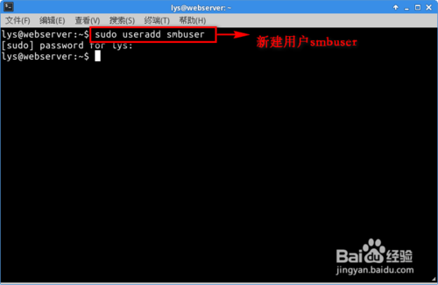](http://jingyan.baidu.com/album/00a07f38b9194082d028dc08.html?picindex=11)

[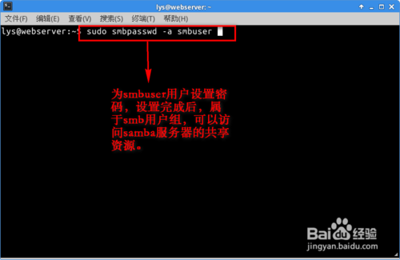](http://jingyan.baidu.com/album/00a07f38b9194082d028dc08.html?picindex=12)

[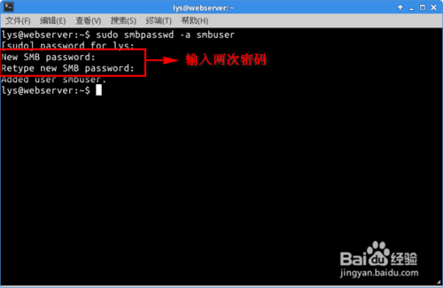](http://jingyan.baidu.com/album/00a07f38b9194082d028dc08.html?picindex=13)

[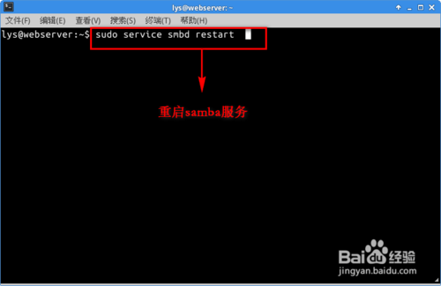](http://jingyan.baidu.com/album/00a07f38b9194082d028dc08.html?picindex=14)

[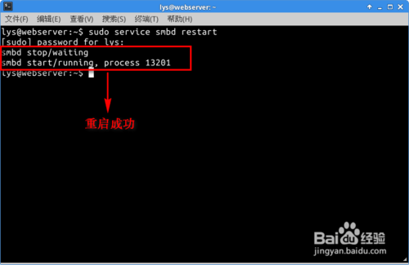](http://jingyan.baidu.com/album/00a07f38b9194082d028dc08.html?picindex=15)

### 访问共享名为myshare的共享目录

1、在"运行"窗口中输入"\\192.168.175.208"-->回车-->双击打开myshare-->回车-->输入用户名和密码-->回车-->访问成功。

这里的用户名和密码为：user, user。

[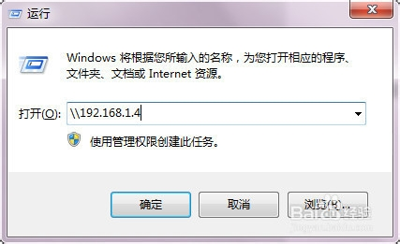](http://jingyan.baidu.com/album/00a07f38b9194082d028dc08.html?picindex=16)

[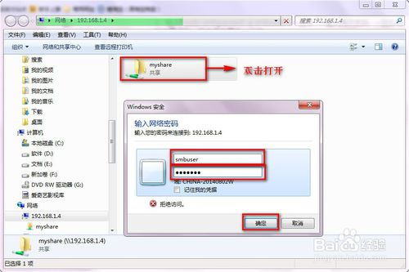](http://jingyan.baidu.com/album/00a07f38b9194082d028dc08.html?picindex=17)

[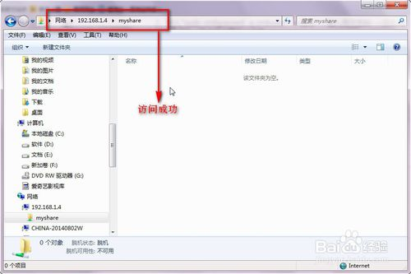](http://jingyan.baidu.com/album/00a07f38b9194082d028dc08.html?picindex=18)

在浏览器里输入

<file://192.168.175.208/myshare/girl.jpg>可以直接访问图片。

<file://192.168.175.208/myshare/index.html>就能访问到网页了，网页里能带图片哦！！

在桌面新建index.html 里面也可以加图片链接：<imgsrc="**file://**192.168.175.208/myshare/girl.jpg">

红色部分不要省略。

## VMware 与Ubuntu通过samba服务器共享文件

Linux和windows在虚拟机下文件共享有很多种方式，常用的有使用VMware Tools共享和Samba服务器进行共享，使用VMware Tools这里就不说了，我使用的是Samba服务器。

其实很简单：

### 1、首先下载Samba服务器：

sudo apt-get install samba samba-common

sudo apt-get install system-config-samba cifs-utils

### 2、添加samba用户

sudo useradd myfile # 添加一个用户，不需要设置密码，用来登陆的。

sudo smbpasswd –a myfile

### 3、常用命令

另外smbpasswd的几个常用选项：

-a 添加一个用户

-x 删除一个用户

-d 禁用一个用户

-e 解禁一个用户

samba常用的服务器管理命令：

# 停止 SAMBA 服务

sudo /etc/init.d/samba stop

# 启动 SAMBA 服务

sudo /etc/init.d/samba start

# 重新启动

sudo /etc/init.d/samba restart

## 附：关于samba服务器的一些配置简单描述

（1）全局设置部分

security = user 这行设置了samba的安全等级，Samba一共可以设置四个安全登记，由底到高分别为：

share这个选项表示任何人都可以不需要输入密码登录。

user这个是Samba的默认级别，要求每个用户必须输入密码才能登录。

server user级别的密码都是保存在本机上，而server级别的密码和用户名都保存在另一台主机上。

domain这个级别要求网络里必须有一台Windows的域控制器，验证工作由域控制器来完成。

需要注意，只要输入用户名和密码的级别，其用户名一定首先也是Linux系统内的用户

（2）共享设置部分

添加一个共享文件夹设置如下

[share] 共享文件名，不需要与实际文件名一致

comment = my share directory 对这个共享分支的描述

path = /home/share 系统的共享目录，必须为绝对路径

public = yes 是否允许所有人都能够看到此目录，no为看不到

writable = yes 是否允许用户在此目录下可写，no为不可些，如果可写，还需要目录具有写权限

read only = yes 设置用户是否只读

vaild users = username 设置只有 username 用户有效。